Hamburg: Bürovermietungsmarkt 1.-3. Quartal 2020
Markt belebt sich leicht bei allgemeiner Verunsicherung

Hamburg, 30. September 2020 – Die leichte Marktbelebung am Ende des Vorquartals hielt auch im 3. Jahresviertel weiter an. Allerdings war der Hamburger Büromarkt zwischen Juli und September mit einem Flächenumsatz von nur 85.000 m², nach 125.000 m² im Vorjahr, weit von seiner üblichen Stärke entfernt. Nach Berechnung von GPP-Mitglied Grossmann & Berger wurden in den ersten drei Quartalen 250.000 m² vermietet bzw. eigengenutzt. Im Vorjahresvergleich ist dies ein Minus von rund 43 % und zugleich nach 2012 mit 95.000 m² das niedrigste in Hamburg im 3. Quartal registrierte Ergebnis der letzten 15 Jahre. „Wir spüren stärkere Marktaktivitäten in Form von aktiven Gesuchen, die sich allerdings bisher nicht in einem höheren Flächenumsatz niederschlagen. Viele Unternehmen prüfen intern, welche räumlichen Veränderungen sich aus der aktuellen Situation ergeben“, kommentiert Geschäftsführer Andreas Rehberg.

Markt im Detail:
- Mehrere großvolumige Abschlüsse in zentraler Lage fielen zum Ende des 3. Quartals aus der Berechnung für die Durchschnittsmiete heraus. Aufgrund der coronabedingten Anmietungszurückhaltung konnte dieses Volumen nicht kompensiert werden. In der Folge gab die Durchschnittsmiete um 30 Cent gegenüber dem 2. Quartal deutlich nach. Verglichen mit dem Vorjahresquartal stieg sie jedoch von 17,20 auf 17,30 €/m²/Monat. Die Spitzenmiete kletterte gegenüber dem Vorjahr um 7,0 % und stabilisierte sich bei 30,50 €/m²/Monat.
- Entgegen den Erwartungen vergrößerte sich der kurzfristige Leerstand im Vergleich zum Vorquartal nicht merklich. Zum Quartalsende lag die Leerstandsquote konstant bei 3,3 %. Auch das Angebot an Untermietflächen mit rund 30.000 m² (2019: 22.500 m²) hat sich bisher nicht signifikant erhöht. Zum Jahresende rechnet Grossmann & Berger jedoch mit einem steigenden Angebot.
- Für das Gesamtjahr 2020 erwartet der Immobiliendienstleister ein Ergebnis um 350.000 m² und damit den niedrigsten Flächenumsatz seit 2003. Das Minus gegenüber dem Zehn-Jahres-Mittel in Höhe von 530.600 m² (2010-2019) dürfte zum Jahresende bei über 30 % liegen.
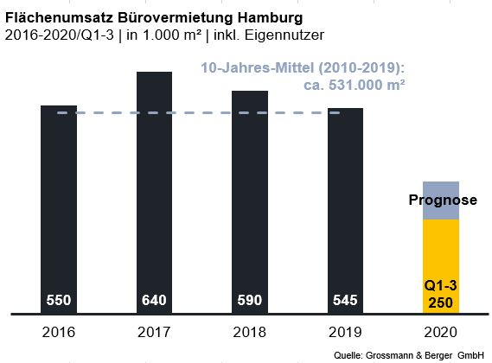
Büromarkt | Hamburg | 2020 | Q1-3
Flächenumsatz [m²] | 250.000
ggü. Vorjahr [%] | -43
Spitzenmiete [€/m²/Monat nettokalt] | 30,50
ggü. Vorjahr [%] | +7,0
Durchschnittsmiete [€/m²/Monat nettokalt] | 17,30
ggü. Vorjahr [%] | +0,6
Büroflächenbestand [Mio. m²] | 13,9
Leerstand [m²] | 463.500
ggü. Vorjahr [%] | +16,4
Leerstandsquote inkl. Untermietflächen [%] | 3,3
Fertigstellungen 2020+2021 [m²] | 261.000
Vorvermietungsquote [%] | 80

Ausgewählte Top-Abschlüsse | Büromarkt Hamburg | 1.-3. Quartal 2020
Mieter / Eigennutzer (EN) | Objekt / Projekt | Straße Nr. | Teilmarkt | Fläche  [ca. m²]
Hamburg Verkehrsanlagen (HHVA) (EN) |  | Am Neumarkt 40 | Wandsbek | 6.800
SUND Holding (EN) | „Victoria Park“ | Stapelfelder Straße | Hamburg Nord-Ost | 6.400
Hansainvest Hanseatische Investment | „Oval Office“ | Überseering 10 | City Nord | 6.000
Wärtsilä SAM Electronics |  | Behringstraße 120 | Altona | 5.900
MSH Medical School Hamburg | „HafenCity Gate“ | Am Sandtorkai 74-77 | HafenCity | 5.800
Deals aus jeweiligem Berichtsquartal sind grau hinterlegt

Der ausführliche Marktbericht steht in Kürze auf unserer Website zum Download bereit.

Über Grossmann & Berger
Die Grossmann & Berger GmbH ist einer der führenden Immobiliendienstleister für den Verkauf und die Vermietung von Gewerbe- und Wohn-Immobilien in Norddeutschland. Mit Hauptsitz in Hamburg, einer Niederlassung in Berlin und insgesamt vierzehn Immobilienshops ist das Unternehmen mit über 190 Mitarbeitern flächendeckend im norddeutschen Markt präsent. Dank der über 85-jährigen Erfahrung verfügt Grossmann & Berger über umfassende Immobilienkompetenz. Grossmann & Berger ist ein Beteiligungsunternehmen der HASPA-Gruppe, zu der mit der Hamburger Sparkasse (Haspa) auch Deutschlands größte Sparkasse gehört. Zudem ist das Unternehmen Gründungsmitglied des deutschlandweiten Gewerbeimmobiliennetzwerks German Property Partners (GPP) und der Arbeitsgemeinschaft ImmobilienVermittler Banken Bausparkassen e.V. (IVBB).

Die Datenschutzrichtlinie von Grossmann & Berger finden Sie auf unserer Website. Hier finden Sie auch unsere Pressemappe sowie die dazugehörigen Nutzungsbedingungen. Wenn Sie zukünftig keine Informationen unserer Pressestelle mehr erhalten möchten, senden Sie bitte eine E-Mail an presse@grossmann-berger.de mit dem Betreff "Abmeldung aus Presseverteiler".

